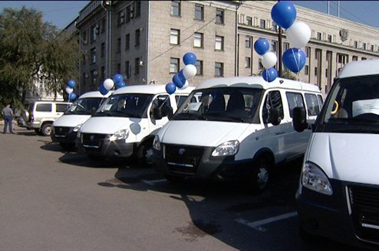
«О проведении ежегодного областного конкурса по предоставлению автотранспорта (микроавтобуса) многодетным семьям, имеющим восемь и более детей, не достигших возраста 18 лет, в том числе воспитывающих детей-сирот и детей, оставшихся без попечения родителей»
(приём документов до 1 февраля 2021 года)

ОГКУ «Управление социальной защиты населения по городу Усть-Илимску и Усть-Илимскому району» (далее – учреждение) информирует о проведении областного конкурса по предоставлению автотранспорта (микроавтобуса) многодетным семьям, имеющим восемь и более детей, не достигших по состоянию на 1 апреля текущего года возраста 18 лет, включая детей, принятых под опеку (попечительство), переданных на воспитание в приемную семью (далее - семьи).
Автотранспорт (микроавтобус) предоставляется в собственность на безвозмездной основе в качестве приза за победу в конкурсе одному их родителей (законных представителей) детей, участвующих в конкурсе.
Для участия в конкурсе законный представитель в срок не позднее 1 февраля текущего года подает в учреждение заявление об участии в конкурсе с приложением следующих документов и материалов:
1) паспорт либо иной документ, удостоверяющий личность законного представителя;
2) документ, подтверждающий полномочия законного представителя ребенка (акт о назначении опекуна (попечителя), договор о передаче ребенка на воспитание в семью) - для детей-сирот, детей, оставшихся без попечения родителей;
3) свидетельства о рождении детей, паспорта детей, достигших возраста 14 лет;
4) справка о составе семьи и (или) о совместном проживании детей с законным представителем;
5) документы (дипломы, грамоты, сертификаты, благодарственные письма, отзывы), подтверждающие победы или участие ребенка (детей) в районных, городских, областных, всероссийских, международных конкурсах, турнирах, играх в области интеллектуальной деятельности, научно-исследовательских работ, в творческих конкурсах и фестивалях, соревнованиях по различным видам спорта, олимпиадах по различным образовательным дисциплинам, а также подтверждающие наличие присвоенных спортивных разрядов;
6) документы, содержащие сведения об участии ребенка (детей) в общественной жизни образовательной организации по месту учебы (справки, характеристики);
7) документы, содержащие сведения об участии законных представителей в различных формах общественной, спортивной, культурной, творческой жизни Иркутской области, муниципальных образований Иркутской области;
8) материалы, подтверждающие вклад законных представителей в воспитание и развитие детей, укрепление семейных традиций (характеристики образовательных организаций, благодарственные письма, грамоты, дипломы, свидетельства, фото- и видеоматериалы);
9) материалы, подтверждающие общественное признание (статьи, публикации, видеосюжеты, фотоальбомы, рекомендательные письма общественных организаций, органов местного самоуправления);
10) сведения об истории семьи (с указанием традиций в семье, национальных традиций, увлечений родителей и детей, иных сведений) и "семейное древо;
11) 10 - 15 фотографий, которые отражают главные события в жизни ребенка (детей) и семьи (творческие, спортивные, общественные, учебные успехи), с указанием даты, наименования и кратким описанием события;
12) характеристика семьи, выданная органом опеки и попечительства по месту жительства (месту пребывания) семьи, содержащая в том числе информацию в произвольной форме об успешной социализации, адаптации подопечных детей в обществе после достижения ими совершеннолетия (с приложением справок, дипломов и иных подтверждающих документов) - для семей, имеющих детей, принятых под опеку или попечительство;
13) анкета семьи по форме согласно приложению 2 к Положению.
С заявлениями и документами необходимо обращаться в кабинет № 28
учреждения в часы приема: с 9 до 17 часов (перерыв с 13 до 14 часов).
Более полную информацию Вы можете получить в управлении по городу Усть-Илимску и Усть-Илимскому району, расположенном по адресу: пр. Дружбы Народов, 46, каб. № 28, телефон для справок 6-76-26.

